

Office de tourisme de Knoccklezutoak

Bilan de la saison 2008

Titre sur le fait marquant local : 100 000 visiteurs accueillis à l’office de tourisme en 2008 !

Accroche : 500 visiteurs par jour au comptoir et 1230 visiteurs uniques par jour sur le site web : en 2008, l’Office de Tourisme de Knoccklezutoak a plus que jamais joué son rôle de super-agent de notre territoire touristique ! Les résultats sont également bons chez les hébergeurs.

1 – Nos clients : M et Mme Martin, Parisiens et dégagés
d’obligations parentales…

Deux portraits fictifs de nos clients dominants (en encadrés avec quelques puces + photo libre de droit) :
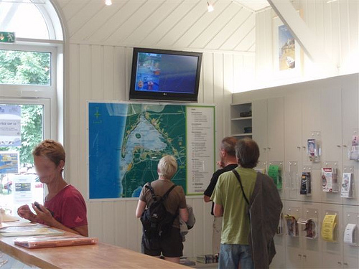
- un couple de jeunes seniors en avant et après saison (description de leur profil : provenance, âges, centres d’intérêt, moyen de transport, hébergement, budget consacré, media utilisé…)
- une famille en été (idem)

Etude clientèle : cette année, une enquête saisonnière qualitative a été mise en place par les moyens propres de l’office de tourisme afin de mieux connaître les profils dominants de nos visiteurs.

Elle a été diffusée pour moitié par l’office de tourisme et pour moitié auprès des socio-professionnels, sur la base du volontariat et traitées sous forme de questionnaires papier en 5 langues : F, GB, E, D, NL.

1400 réponses ont pu être traitées sur la période allant d’avril à fin septembre.

Les premiers résultats révèlent des données qualitatives sur les comportements, attitudes et attentes de nos visiteurs et séjournant…

2 - Notre fréquentation touristique est en progression

a) Chiffres clefs à l’office de tourisme

Fréquentation du site web : stats mensuelles, nombre de pages vues, durées…histogrammes sur les types de demandes…

Fréquentation de l’office de tourisme : stats mensuelles, jours de pointe et corrélation avec les événements locaux…

Autres media : statistiques mails, téléphone, courrier…

Répartition des demandes :
- demandes récurrentes : plan de ville, animation, sorties en mer, grillades au port,
- variantes avant et pendant la saison (hôtels, campings, animations, activités…)
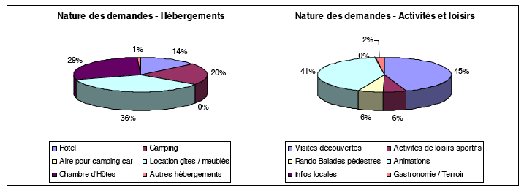

Billetterie :

Centrale de réservation :
- mise en place progressive de produits touristiques (formules associant hébergement à d'autres prestations) connaît un succès grandissant. Certes les volumes ne sont pas énormes, mais ces constituent surtout une vitrine de l'offre locale
- création d'un service groupe amené à se développer
- réalisation d’un chiffre d'affaires intéressant : 350 000 € d’apport auxdifférents prestataires locaux (contre 280 000 sur toute l'année 2007) et ce pour 600 contrats.
- Etc…

b) Fréquentation de la station touristique

Types de clientèles : couples, familles, 70% de F, 30% étrangers…

Clientèle française : Aquitaine, Ile de France..

Clientèle étrangère :
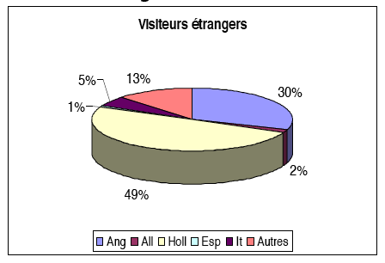

c) Chiffres clefs chez les hébergeurs

Hôtels et résidences de tourisme :
- raccourcissement de la DMS
- réservations de plus en plus tardives
- etc…

Campings :
- succès des locations, y compris en avant et après saison
- plus forts contributeurs à la fréquentation étrangère
- etc…

Meublés :

Restauration :

Commerces :

d) Fréquentation des sites

e) Fréquentation des événements

f) Produits spécifiques :
- clubs de plage
- Casino
- écoles de surf
- écoles de plongée
- centre linguistique

3 – Dans un contexte régional mitigé

Un bilan régional positif selon l’Observatoire Régional du Tourisme avec :
- une croissance générale des nuitées dans les hébergements marchands de qualité (classements *** et ****)
- une augmentation de 3% de la fréquentation des sites et lieux de visite
- un goût prononcé pour les pratiques douces

Cependant, des points négatifs subsistent :
- une baisse du nombre de réservations pour les meublés
- une diminution sensible de notre performance commerciale régionale sur deux marchés traditionnels pourvoyeurs de clients : les Néerlandais, toujours bien présents, mais en repli et…

4 – Dans l’ensemble, des résultats en accord avec
nos objectifs et actions

Pour mémoire, nos objectifs et nos actions en prévision de la saison 2008 étaient :

a) Objectifs :
- Maintenir la fréquentation touristique au niveau 2007
- Faire du nouveau site Internet un outil de communication et de commercialisation encore plus performant (en 2008, 450 000 visiteurs uniques contre 320 000 un an plus tôt)
- Développer et soutenir les actions de notre territoire touristique « Knoccklezotuoak, exquise station basque »

b) Nos actions majeures ont consisté à :

- Dans le domaine de l’accueil

  - Aboutissement de la démarche qualité démarrée en 2007 afin d’obtenir le label « Qualité Tourisme »
  - Accueil de 100 000 visiteurs en demandes d’informations au comptoir

- Dans le domaine de la promotion

  - Réalisation d’éditions bilingues aux formats magazine réduits (contrôle des coûts)
  - Mise en ligne du nouveau site Internet avec une vocation commerciale forte : vente en ligne des hébergements et de courts séjours
  - Une politique d’e-marketing forte autour du nouveau site
  - Renforcement des accueils de presse
  - Participation aux actions spécifiques du club des hébergeurs de plein air
  - Soutien sous forme d’accompagnement à l’appropriation de l’e-tourisme par les hôteliers

- Dans le domaine de la commercialisation

  - Développement de la commercialisation en ligne auprès de la clientèle individuelle afin de rendre accessible tous les types d’hébergements : hôtellerie, locatif, hôtellerie de plein air…
  - Engagement tenu pour un total de 600 produits vendus
  - Développement des propositions de cobranding avec nos industriels locaux de l’agro-alimentaire pour les événements festifs et gastronomiques…

- Dans le domaine de l’animation

  - Pérennisation des animations existantes gérées directement par l’Office du Tourisme…
  - Participation à différentes manifestations organisées par des associations ou des prestataires extérieurs …

5 – Tendances pour 2009 : Une vigilance accrue
sur la très haute saison

Désormais notre activité est annuelle ou quasi (seuls novembre, début décembre et janvier n’enregistrent pas de trafic touristique significatif).
- Les deux mois d’été ne représentent plus que 50% de l’activité touristique
- L’attractivité de notre station repose sur un programme événementiel densifié et de plus en plus varié (festivals de cinema, surf, tireurs de bières, concours de thon à la plancha…)

En conclusion :
- Quelles que soient les conditions météo, notre destination gagne en reconnaissance
- Face à l’évolution des demandes, de plus en plus segmentées, il convient de repenser une partie de notre offre locale (sa qualité et sa distribution)
- L’écart entre nos objectifs, nos moyens mobilisés et nos résultats collectifs s’est une nouvelle fois resserré

Plus que jamais, l’office de tourisme de Knoccklezutoak s’affirme comme le Metteur en scène du territoire.

